附件3：
报名流程
- 土地估价师可通过中国土地估价师协会继续教育管理系统：http://edu.creva.org.cn/ 进行登录；
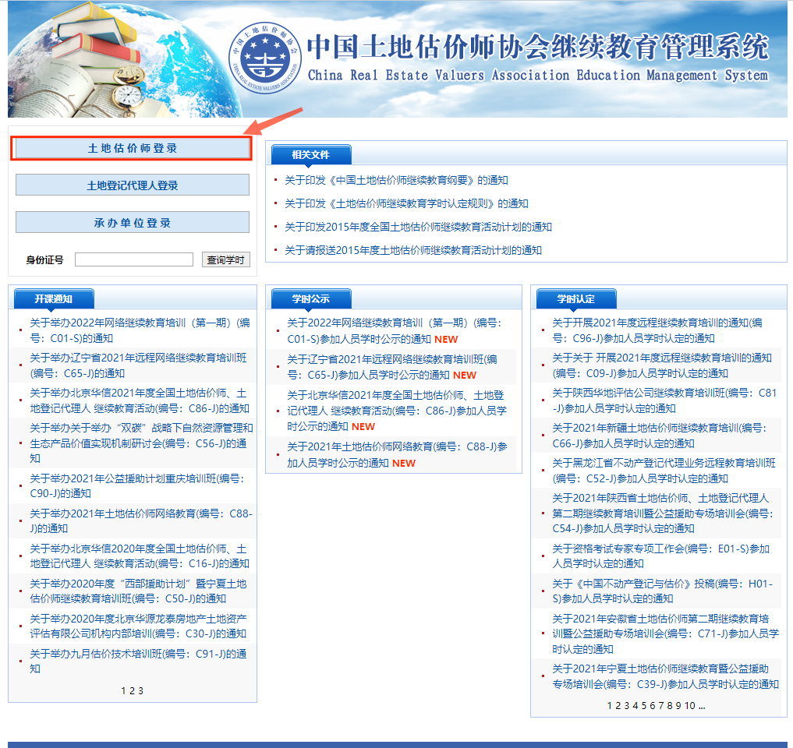
- 在系统页面左侧“选课报名”中选择江西省土地估价师2022年度继续教育培训班后，点击查看报名，填写相关信息后确定报名，报名完成后请关注报名状态。
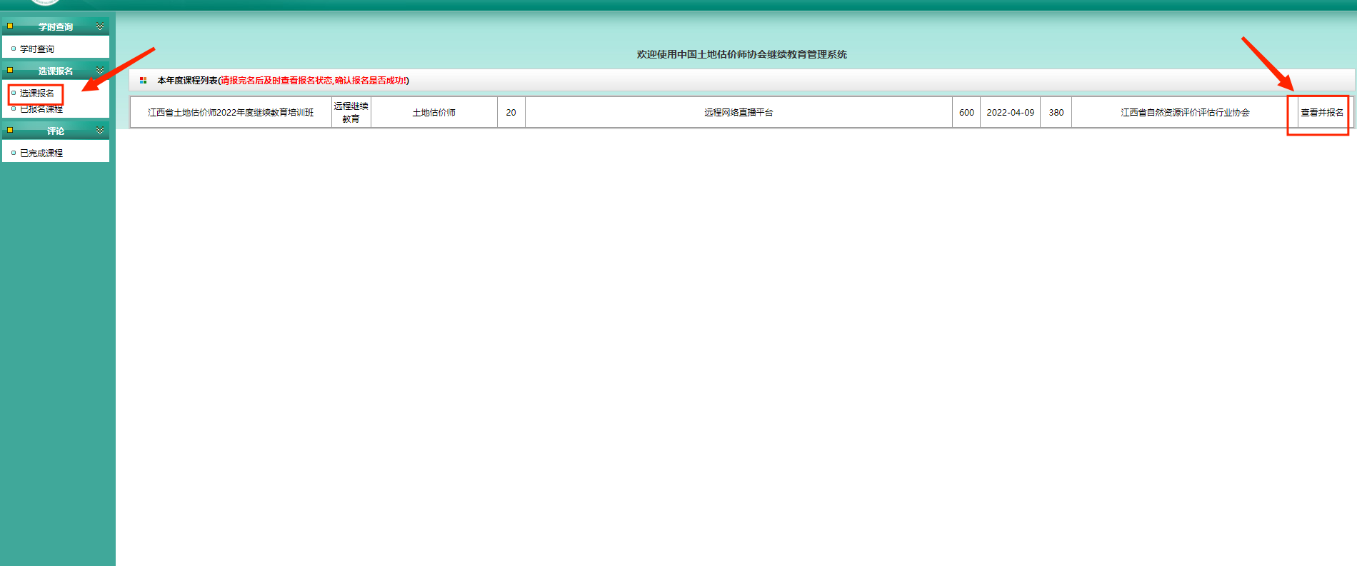

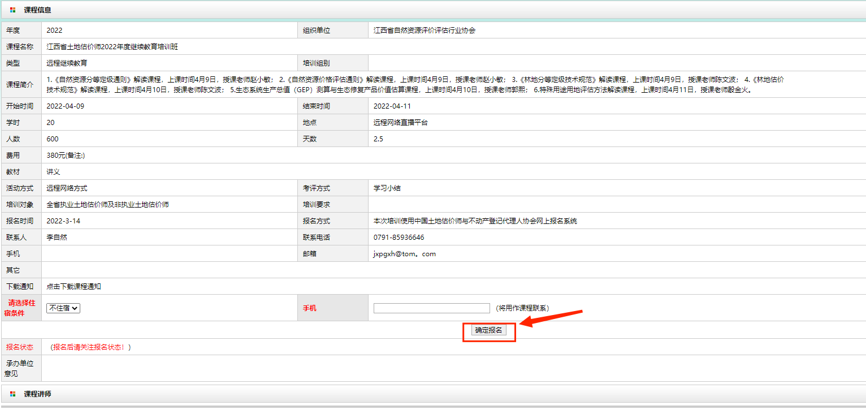
3.使用钉钉软件右上角扫一扫功能，扫描直播群二维码（见附件2）申请加入江西土地估价师2022年度继续教育直播群，同时请各估价师在钉钉软件“我的”页面当中修改个人昵称并附上机构简称(如江西地源黄XX，或非执业估价师XXX），协会将根据机构上交的2022年继续教育土地估价师报名信息表依次核对通过入群申请（请在2022年4月2日前提交入群申请，过时导致无法申报继续教育学时，自行负责，入群如有疑问请联系工作人员：0791-85936646）。

